

生产事件复盘报告

事件编号： | IN20230220000026
编写人员： | 何桢、龚驰
编写日期： | 20230227

事件复盘结论（运维管理组填写）
本次事件xx、xx流程基本符合事件管理规范相关要求。
本次事件存在主要问题点：xxxxxx，xxxxxx，已制定整改计划，限期整改。

事件基本情况
事件名称 | 优理宝移动终端浙江区域少量客户登录异常
事件编号 | IN20230220000026
事件级别 | P3
发生时间 | 2023-02-20 09:50:00
解决时间 | 2023-02-21 16:55:00
涉及系统 | 优理宝移动终端
事件影响 | 主要为优理宝移动终端浙江区域少量客户登录异常
事件来源 | 用户申告
事件类型 | 其他：证书不完善、浙江移动对证书校验严格
是否重复性事件 | 否
事件处置团队 | 系统运行一处、数据中心处
事件复盘参与人员 | 郭翔、龚驰、许斌、陈峥杉、何桢、郑传恺、金阳芳、周郁彬、林晓红、田野

事件回顾及复盘分析
按照事件处置时间轴填写下表，并参考复盘要点开展复盘。各关键活动可按实际时间做先后调整。
关键活动 | 时间 | 处置内容 | 复盘分析（运维管理组填写）
故障发现 | 2023-02-20  09:35:31 | 接“信息技术信息发布群”反馈，客户登录报“当前登录服务异常，您可以开启旧版登录” | 事件发现及时/延迟。  事件由监控发现/非监控发现，监控需要/无需优化，详细分析见3.1章。  复盘重点关注：事件发现是否及时？监控覆盖是否完备？监控是否有改进空间？
故障响应 | 09：36：00 | 接分公司反馈后，进行验证排查，未发现问题。  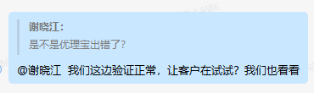 | P3及以上事件，需统计：故障响应时长。  是否符合值班管理要求。
用户通知(服务不可用) |  | 由于未确认原因，不涉及用户通知 | 复盘重点关注：通知人、通知渠道/对象、通知格式及内容是否符合要求？通知是否及时？
事件通报(事件发生) | 10：14：00 | 陆续接到浙江区域反馈问题，结合博睿埋点数据统计分析，可能影响浙江区域使用苹果手机的少量移动客户，客户可通过连接其他运营商网络解决，定级：P4。  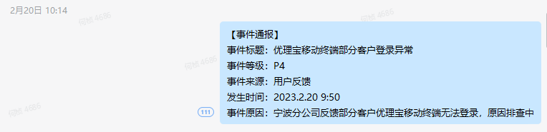  同时，也在集团呼叫中心群同步问题，并给出解决方案：  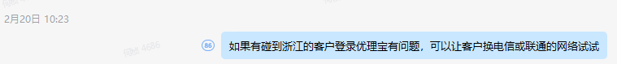 | 复盘重点关注：事件通报人、通报渠道/对象、通报格式及内容是否符合要求？通报是否及时？
事件排查 | 2023.2.20 9:35-2023.2.21 16:50 | 从接到问题开始，马上进行了排查：  2023.2.20 9:36 进行了各个运营商网络的登录验证，并查看了服务端日志，未发现异常；同时也联系反馈问题的分支机构验证；  10:21 通过博睿查看，错误从2.17 16点开始增多，且浙江区域异常占比较高  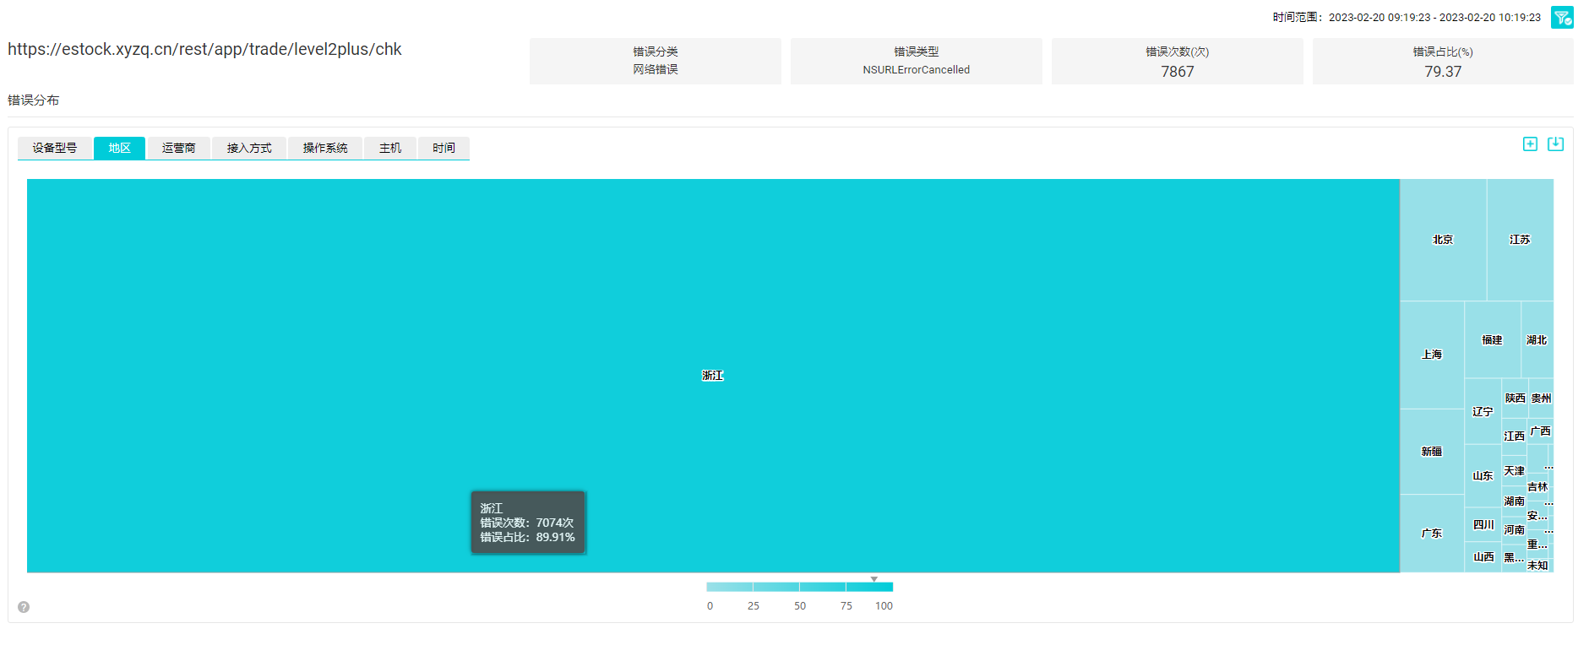且移动用户错误占比高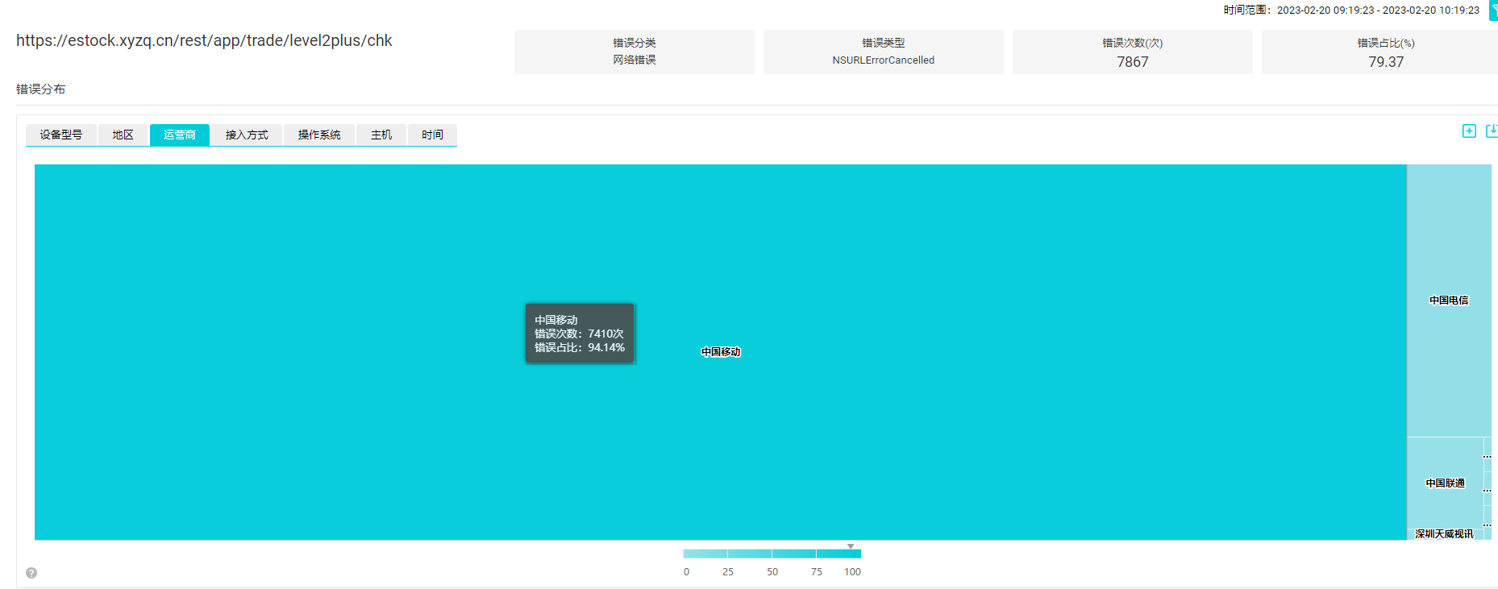。  同时，也向福建移动客户经理反馈相关问题，希望能协调浙江移动协同查找问题。  15:30通过NPM查看，发现异常客户端的请求流量未到达数据中心入口。  16:30 把域名解析金桥移动线路IPV6停止，并把移动IPV4地址替换为仓科电信，联系营业部验证后，发现正常登录；  16:48 把以上替换切回移动地址，分公司验证后，反馈正常；  17:00 恢复到原生产状态；  2023.2.21 8:50 联系宁波分公司进行登录验证，其中一位同事登录异常，随后指导利用网络工具进行ping操作，反馈未发现问题。建议开启关闭飞行模式，然后尝试登录，反馈登录正常。  同时，博睿埋点数据显示，依然有客户异常，但较前一日有所减少。  16:26 根据金融科技部开发同事排查，有可能是https证书问题。结合错误开始发生时间，同步了解前一周变更，发现与域名证书替换时间一致。  因证书即将过期，根据工单在2月17日收市后进行了优理宝域名estock.xyzq.cn的SSL证书维护，包括滨海、金桥、仓科、湖东（已暂停）节点。在2月21日收市后核对并重新维护了estock.xyzq.cn各节点域名证书。复核过程中发现金桥节点链证书配置缺失。维护证书后，应用反馈业务正常。怀疑浙江移动等运营商或某些手机，因为某种原因，对于证书有特殊的校验机制，在第一次证书维护后，对部分正常业务流量进行了拦截，导致数据包未能到达我司数据中心，引起业务异常。 | 日志不满足/满足本事件排障需要，详细分析见3.2章。  P3及以上事件，需统计：故障响应时长、故障定位时长、故障处理时长、服务恢复时长  复盘重点关注：值班岗、运维岗、研发岗等协同是否顺畅？是否符合部门值班管理要求？  日志对于本事件排障是否充足且有效？日志是否有改进空间？  系统上下游关系是否清晰？事件排查/处置对上下游的影响评估是否到位？  应急协同、工作机制、人员能力、预案管理、潜在风险、监控发现、应急工具、架构高可用、上下游系统风险
故障定位 | 2023.2.21 16:26 | 浙江移动等运营商或某些手机，因为某种原因，对于证书有特殊的校验机制，对部分访问金桥节点的正常业务流量进行了拦截，导致数据包未能到达我司数据中心，引起业务异常。  2月17日estock.xyzq.cn证书维护后，金桥节点的链证书信息缺失与运营商或客户端流量拦截具有一定关联性。 | P3及以上事件，需统计：故障定位时长
事件处置 | 2023.2.21  16:56 | 金桥数据中心estock.xyzq.cn域名链证书重新导入后正常。
事件通报(事件升级) |  | 什么人（岗位）、以什么方式/渠道、通报什么人、什么内容（请截图） | 复盘重点关注：事件通报人、通报渠道/对象、通报格式及内容是否符合要求？通报是否及时？
故障恢复 |  | 用户可通过切换为电信、联通运营商网络。 | P3及以上事件，需统计：故障处理时长、服务恢复时长
事件解决 |  | 金桥数据中心estock.xyzq.cn域名链证书重新导入后正常。
用户通知(服务恢复) |  | 应用服务无影响，不涉及用户通知 | 复盘重点关注：通知人、通知渠道/对象、通知格式及内容是否符合要求？
事件通报(事件恢复) | 10：50：00 | 值班人员通过企业微信群通报事件恢复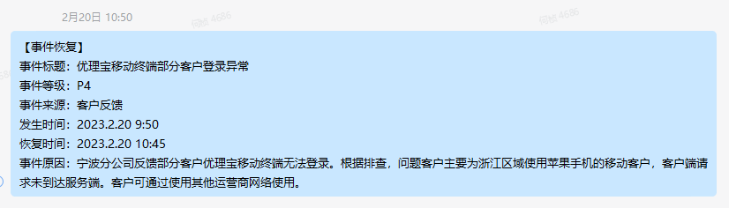 | 复盘重点关注：事件通报人、通报渠道/对象、通报格式及内容是否符合要求？
ITSM登记 | 2023-02-20 16:14:14 | 值班人员登记事件。 | 查看ITSM平台，确认要素是否齐全，登记是否及时，登记情况是否和复盘情况描述一致
 |  | 什么人（岗位）提交解决方案。

监控分析
监控已覆盖 | 情况说明：
监控未覆盖 | 情况说明：系统未覆盖监控的原因，以及后续增加监控覆盖的计划
不涉及监控 | 情况说明：特定区域特定环境出现，无法进行监控

日志分析
日志充足且有效 | 情况说明：日志显示“xxxxx”的重要信息，帮助定为到原因为xxxx。是否有改进空间？
日志不完备 | 情况说明：系统未覆盖日志的原因，以及后续增加日志覆盖的计划
不涉及日志 | 情况说明：主要为网络未连接引起，客户端日志未到达服务端

应急预案覆盖分析
应急预案已覆盖该场景 | 预案名称：  预案优化内容：
应急预案未覆盖该场景 | 新增预案名称：
不涉及应急预案 | 不涉及原因：切换不同网络为客户端常见操作

事件原因分析
是否变更引起  （若是，请填写3.1章） |  | 是 | 是否首次发生  （若否，请填写3.2章） |  | 是
原因归类  （可多选） | 人为因素：  操作失误  意识不足  能力不足  违规操作  技术因素：  信息安全问题  代码异常  系统参数/配置问题  基础设施异常  数据库异常  网络异常  性能容量不足  系统架构/逻辑问题（部署方案、高可用设计、自动重试、灾备等应急不足） |  |  | 环境因素：  自然灾害等不可抗力  外部机构引起  供应商、运营商等引起  过程因素：  变更引入  监控覆盖不足  日志覆盖不足  系统迁移验证不充分  上下游系统协调不充分  工具因素：  监控工具问题  日志工具问题  自动化工具问题  其他工具问题  其他
详细原因 | 【直接原因】客户端无法连接服务端。  【根本原因】  1. Estock.xyzq.cn金桥节点链证书异常；  2. 浙江移动等运营商、苹果手机对证书有某些校验机制，导致部分最少链证书的流量被拦截；

变更回顾分析（若本事件由变更引起）
证书即将过期，根据工单在2月17日收市后进行了优理宝域名estock.xyzq.cn的SSL证书维护，包括滨海、金桥、仓科、湖东（已暂停）节点。在2月21日收市后核对并重新维护了estock.xyzq.cn各节点域名证书。复核过程中发现金桥节点链证书配置缺失。维护证书后，应用反馈业务正常。怀疑浙江移动等运营商或某些手机，因为某种原因，对于证书有特殊的校验机制，在第一次证书维护后，对部分正常业务流量进行了拦截，导致数据包未能到达我司数据中心，引起业务异常。
该变更属于标准变更，依据ITSM标准变更工单实施。在实施完成后的配置复核、证书状态监控有待加强。

历史关联事件分析（若本事件非首次发生）
不涉及

改进计划
编号 | 改进事项 | 事项分类 | 计划完成时间 | 责任团队 | 责任人 | 督办人
1 | 域名证书替换后，完善校验步骤 | 验证流程优化 | 2023.2.22 | 渠道运行组 | 范汉青 | 许斌
2
3

事件相关指标值（适用于P3及以上级别事件）
本事件相关指标值如下：
故障响应时长  （=响应时间-发现时间） | 0
故障定位时长  （=定位时间-发现时间） | 31小时
故障处理时长  （=恢复时间-定位时间） | 10分钟
服务恢复时长  （=恢复时间-发现时间） | 60分钟

